GUIA DE 4° Básico:
Oa13 Identificar por medio de la investigación experimental…
Nombre :______________________________________________
INVESTIGACIÓN EXPERIMENTAL “MIDIENDO LA MASA DE DISTINTOS LÍQUIDOS”

Pregunta a investigar: ¿Tendrán la misma masa líquidos con el mismo volumen?

Respuesta:___________________________________________________

Procedimiento:
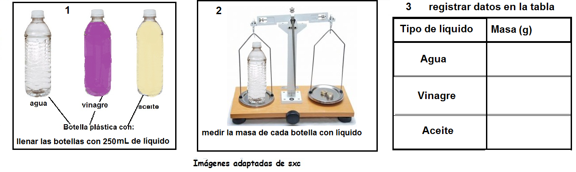

Preguntas e interpretación de resultados:

- Compare las masas de los tres líquidos, ¿son iguales? ¿Por qué cree usted?
- Si las masas no son iguales, ¿cuál líquido tiene más masa y cuál tiene menos?
- ¿Cree usted que líquidos con la misma masa tendrán también el mismo volumen? Explique su respuesta.
- Proponga un experimento para verificar la respuesta a la pregunta 3.

